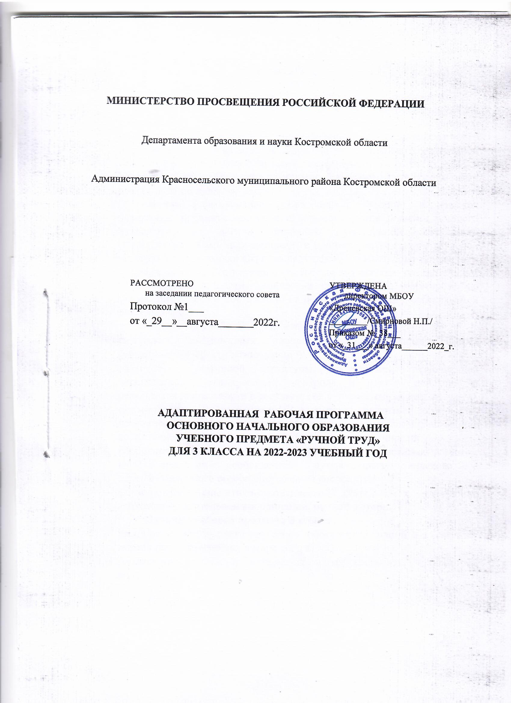

**МИНИСТЕРСТВО ПРОСВЕЩЕНИЯ РОССИЙСКОЙ ФЕДЕРАЦИИ**

Департамента образования и науки Костромской области

|  |  |
| --- | --- |
| РАССМОТРЕНО  на заседании педагогического совета  Протокол №1___  от «_29__»__августа_______2022г. | УТВЕРЖДЕНА  директором МБОУ  «Дреневская ОШ»  _________/Смирновой Н.П./  Приказом №_38___  от «_31___» августа______2022_г. |

Администрация Красносельского муниципального района Костромской области

**АДАПТИРОВАННАЯ РАБОЧАЯ ПРОГРАММА**

**ОСНОВНОГО НАЧАЛЬНОГО ОБРАЗОВАНИЯ**

**УЧЕБНОГО ПРЕДМЕТА «РУЧНОЙ ТРУД»**

**ДЛЯ 3 КЛАССА НА 2022-2023 УЧЕБНЫЙ ГОД**

д. Дренево 2022

**Пояснительная записка**

Программа разработана в соответствии с требованиями к результатам освоения адаптированной основной общеобразовательной программы обучающихся с умственной отсталостью (интеллектуальными нарушениями)Федерального государственного образовательного стандарта образования обучающихся с умственной отсталостью (интеллектуальными нарушениями) (вариант 1) и направлена на достижение учащимися, личностных и предметных результатов по ручному труду.

**Цель:** формирование основ знаний, умений и навыков содержания предмета заключается во всестороннем развитии личности учащегося с легкой степенью умственной отсталости (интеллектуальными нарушениями) в процессе знакомства с трудовой культурой и подготовки его к последующему профильному обучению в старших классах. Его изучение способствует развитию созидательных возможностей личности, творческих способностей, формированию мотивации успеха и достижений на основе предметно-преобразующей деятельности.

**Задачами учебного предмета являются:**

* развитие сенсомоторных процессов, руки, глазомера через формирование практических умений;
* развитие регулятивной структуры деятельности, включающей целеполагание, планирование, контроль и оценку действий и результатов деятельности в соответствии с поставленной целью;
* формирование информационной культуры, развитие активности, целенаправленности, инициативности; духовно-нравственное воспитание и развитие социально ценных качеств личности;
* корригирование интеллектуальных и физических недостатков с учетом их возрастных особенностей путем систематического и целенаправленного совершенствования восприятия;
* формирования аналитико-синтетической деятельности, улучшения зрительно-двигательной координации, ручной моторики.

**Задачи учебного предмета 3 класса:**

* расширение культурного кругозора, обогащение знаний о культурно-исторических традициях в мире вещей;
* расширение знаний о материалах и их свойствах, технологиях использования.

**Образовательные технологии:** информационная, игровая, коммуникационная, здоровьесберегающая и др.

**Методы и формы контроля образовательных достижений –** тестирование

**Общая характеристика учебного предмета**

Обучение учащихся с легкой степенью умственной отсталости (интеллектуальными нарушениями) представляет для педагогов значительную проблему, так как при поступлении в школу такие дети значительно отстают в развитии от детей с нормальным интеллектом. С учётом требований ФГОС образования учащихся с легкой степенью умственной отсталости (интеллектуальными нарушениями) на I этапе обучения (1 – 4 классы) огромное значение придаётся предмету«Ручной труд», чтобы сформировать начальные навыки ручного труда и знания трудовой культуры, подготовки к последующему профильному обучению в старших классах. Огромное значение придается ручному труду в развитии ребенка, так как в нем заложены неиссякаемые резервы развития его личности, благоприятные условия для его обучения и воспитания, труд – это основа любых культурных достижений, один из главных видов деятельности в жизни человека.

**Описание места учебного предмета в учебном плане**

Учебный предмет «Ручной труд» входит в предметную область «Технология» и относится к обязательной части учебного плана общего образования обучающихся с умственной отсталостью (интеллектуальными нарушениями). Программа предмета «Ручной труд» рассчитана на 34 часа (34 недели).

**Личностные и предметные результаты освоения учебного предмета**

**Личностные результаты включают:**

**3 класс**

* осознание своих достижений в области трудовой деятельности; способность к самооценке;
* умение выражать свое отношение к результатам собственной и чужой творческой деятельности «нравится» или «не нравится»

**Формирование базовых учебных действий**

*Личностные учебные действия* обеспечивают готовность ребенка к принятию новой роли ученика, понимание им на доступном уровне ролевых функций и включение в процесс обучения на основе интереса к его содержанию и организации.

*Коммуникативные учебные действия* обеспечивают способность вступать в коммуникацию с взрослыми и сверстниками в процессе обучения.

*Регулятивные учебные действия* обеспечивают успешную работу на любом уроке и любом этапе обучения. Благодаря им создаются условия для формирования и реализации начальных логических операций.

*Познавательные учебные действия* представлены комплексом начальных логических операций, которые необходимы для усвоения и использования знаний и умений в различных условиях, составляют основу для дальнейшего формирования логического мышления школьников.

Умение использовать все группы действий в различных образовательных ситуациях является показателем их сформированности.

*Личностные учебные действия*:

* осознание себя как ученика, заинтересованного посещением школы, обучением, занятиями, как члена семьи, одноклассника, друга;
* способность к осмыслению социального окружения, своего места в нем, принятие доступных для понимания ценностей и социальных ролей;
* положительное отношение к окружающей действительности, готовность к организации взаимодействия с ней и эстетическому ее восприятию;
* целостный, социально ориентированный взгляд на мир в единстве его природной и социальной частей;
* самостоятельность в выполнении учебных заданий, поручений, договоренностей;
* понимание личной ответственности за свои поступки на основе представлений об этических нормах и правилах поведения в современном обществе;
* готовность к безопасному и бережному поведению в природе и обществе.

*Коммуникативные учебные действия включают следующие умения:*

* вступать в контакт и работать в коллективе (учитель − ученик, ученик – ученик, ученик – класс, учитель − класс);
* использовать принятые ритуалы социального взаимодействия с одноклассниками и учителем;
* обращаться за помощью и принимать помощь;
* слушать и понимать инструкцию к учебному заданию в разных видах деятельности и быту;
* сотрудничать с взрослыми и сверстниками в разных социальных ситуациях; доброжелательно относиться, сопереживать, конструктивно взаимодействовать с людьми;
* договариваться и изменять свое поведение в соответствии с объективным мнением большинства в конфликтных или иных ситуациях взаимодействия с окружающими.

*Регулятивные учебные действия включают следующие умения:*

* адекватно соблюдать ритуалы школьного поведения (поднимать руку, вставать и выходить из-за парты и т. д.);
* принимать цели и произвольно включаться в деятельность, следовать предложенному плану и работать в общем темпе;
* активно участвовать в деятельности, контролировать и оценивать свои действия и действия одноклассников;
* соотносить свои действия и их результаты с заданными образцами, принимать оценку деятельности, оценивать ее с учетом предложенных критериев, корректировать свою деятельность с учетом выявленных недочетов.

*К познавательным учебным действиям относятся следующие умения:*

* выделять некоторые существенные, общие и отличительные свойства хорошо знакомых предметов;
* устанавливать видородовые отношения предметов;
* делать простейшие обобщения, сравнивать, классифицировать на наглядном материале;
* пользоваться знаками, символами, предметами-заместителями; читать; писать; выполнять арифметические действия;
* наблюдать под руководством взрослого за предметами и явлениями окружающей действительности;
* работать с несложной по содержанию и структуре информацией (понимать изображение, текст, устное высказывание, элементарное схематическое изображение, таблицу, предъявленных на бумажных и электронных и других носителях).

**Предметные результаты:**

**Минимальный:**

* знать правила организации рабочего места в зависимости от характера выполняемой работы, выполнять их с большей долей самостоятельности;
* знать названия некоторых поделочных материалов, называть их;
* знать правила техники безопасной работы с колющими и разящими инструментами;
* знать виды трудовых работ;
* знать основные приемы работы, выполнять их;
* выполнять простые инструкции учителя;
* отвечать на простые вопросы с помощью учителя;
* знать названия инструментов, используемых на уроках ручного труда, показывать их, использовать с помощью учителя;
* анализировать объект, подлежащий изготовлению, подбирать материал, определять способы соединения деталей с помощью учителя;
* использовать в работе доступные материалы, конструировать из них с помощью учителя;
* оценивать свою работу с помощью учителя;
* осуществлять текущий самоконтроль выполняемых практических действий, корректировать их в процессе работы с помощью учителя.

**Достаточный:**

* знать правила организации рабочего места в зависимости от характера выполняемой работы, выполнять их самостоятельно;
* знать названия некоторых поделочных материалов, называть их;
* знать виды трудовых работ;
* отвечать на простые вопросы;
* выполнять простые инструкции учителя;
* знать названия инструментов, используемых на уроках ручного труда, показывать и использовать их;
* знать основные приемы работы, выполнять их с помощью учителя;
* знать правила техники безопасной работы с колющими и разящими инструментами;
* анализировать объект, подлежащий изготовлению, подбираться материал, определять способы соединения деталей с большей долей самостоятельности;
* использовать в работе доступные материалы, конструировать из них;
* оценивать свою работу;
* осуществлять текущий самоконтроль выполняемых практических действий, корректировать их в процессе работы с помощью учителя.

*Виды деятельности учащихся, направленные на достижение результата:*

**I – виды деятельности со словесной (знаковой) основой**:

1. Слушание объяснений учителя.
2. Работа с учебником.

**II – виды деятельности на основе восприятия элементов действительности:**

1. Наблюдение за демонстрациями учителя.
2. Объяснение наблюдаемых явлений.
3. Анализ результатов деятельности в соответствии с поставленной целью.

**III – виды деятельности с практической (опытной) основой:**

1. Работа с раздаточным материалом.
2. Выполнение работ практикума.
3. Расширение знаний о материалах и их свойствах, технологиях использования.

**Формы организации учебных занятий**

*Основная форма проведения*: урок.

*Оценочный инструментарий:* материалы тестов для каждого класса прилагаются к рабочей программе.

**Содержание учебного предмета**

Содержание курса «Ручной труд» как учебного предмета на I этапе обучения (1 – 4 классы) представлено в программе следующими разделами: «Работа с пластилином/глиной», «Работа с природными материалами», «Работа с бумагой», «Работа с текстильными материалами», «Работа с древесными материалами», «Работа с металлом», «Комбинированные работы». Учебный материал, в предложенных разделах, располагается «от простого к сложному» и, в достаточной степени, представляет основы ручного труда необходимые, как для успешного продолжения образования на следующих ступенях обучения, так и для подготовки обучающихся данной категории к самостоятельной жизни в современном обществе.

**Работа с пластилином/глиной**

Элементарные знания о пластилине/глине (свойства материалов, цвет, форма). Организация рабочего места при выполнении лепных работ. Приемы работы: разминание, отщипывание, размазывание, раскатывание, скатывание, вытягивание, сплющивание, прищипывание, примазывание. Лепка из пластилина изделий, имеющих различную форму.

**Работа с природными материалами**

Элементарные понятия о природных материалах. Заготовка природных материалов. Организация рабочего места при работе с природными материалами. Инструменты, используемые при работе с природными материалами, правила работы с ними. Работа с засушенными листьями, тростниковой травой, желудями, шишками.

**Работа с бумагой**

Элементарные сведения о бумаге. Организация рабочего места при работе с бумагой. Инструменты и материалы для работы с бумагой.

*Виды работы с бумагой:*

обрывание бумаги: отрывание мелких кусочков от листа бумаги, обрывание по контуру, разрывание бумаги по линии сгиба;

сминание и скатывание бумаги;

соединение деталей с помощью клея;

конструирование из плоских деталей различной формы.

*Разметка бумаги:* Понятие «шаблон», правила работы с ним. Разметка по шаблонам сложной конфигурации. Разметка с помощью линейки, угольника.

*Вырезание ножницами из бумаги:*

Ножницы - инструмент для резания бумаги, правила работы с ними. Приемы вырезания ножницами.

**Работа с текстильными материалами**

Элементарные сведения о нитках/тканях. Организация рабочего места при работе с текстильными материалами. Инструменты для работы с текстильными материалами, правила работы с ними.

*Виды работы с нитками:* наматывание; связывание в пучок; завязывание узелка, выполнение простых стежков.

*Виды работы с тканью:* аппликация, работы с тесьмой, ремонт одежды.

**Работа с металлом**

Элементарные сведения об алюминиевой фольге, проволоке. Организация рабочего места при работе с проволокой.

Приемы обработки алюминиевой фольги: сминание, сгибание, сжимание, скручивание, скатывание, разрывание.

Приемы работы с проволокой: сгибание, сгибание волной, в кольцо, спираль, в несколько раз, намотка на карандаш, сгибание под прямым углом.

Получение контуров геометрических фигур, букв, декоративных фигурок.

**Комбинированные работы**

Виды работ по комбинированию разных материалов: пластилин и природные материалы, бумага и пластилин, бумага и нитки и т.д.

**Тематическое планирование**

|  |  |  |  |  |  |  |
| --- | --- | --- | --- | --- | --- | --- |
| Название раздела, темы | Количество часов | | | | | Виды учебной деятельности |
| I  четверть | II  четверть | III  четверть | | IV  четверть |
| **Материалы и инструменты, используемые на уроках труда – 1 час** | | | | | | |
| стр. 4-6, учебник | 1 |  |  | |  | вид – деятельности – работа с учебником, слушание, запоминание |
| **Работа с природными материалами - 4 часа** | | | | | | |
| Изготовление изделий из засушенных листьев, скорлупы ореха, объемных изделий. | 2 | 2 |  | |  | стр. учебника – 8 – 14, 38 - 40  вид деятельности – аппликация, работа с пластилином |
| **Работа с бумагой и картоном - 11 часов** | | | | | | |
| Изготовление изделий из бумаги на картоне, новогодних игрушек, открытых коробок, объемных игрушек. | 2 | 4 | 3 | | 2 | стр. учебника – 18-23, 50 – 66, 68, 88 – 90, 100 – 102  вид деятельности – аппликация, складывание, вырезание, работа с геометрическими фигурами |
| **Работа с проволокой – 2 часа** | | | | | | |
| Приемы работы с проволокой. Изготовление изделий. | 1 | 1 |  |  | | стр. учебника – 26-30, 46  вид деятельности – сгибание |
| **Работа с древесиной - 3 часа** | | | | | | |
| Способы обработки древесины. Изготовление изделий из древесных опилок. | 1 |  | 2 |  | | стр. учебника – 32-36, 78-79  вид деятельности – аппликация |
| **Работа с металлоконструктором – 2 часа** | | | | | | |
| Конструктор. Сборка геометрических фигур. |  |  | 2 |  | | стр. учебника – 42-45  вид деятельности – работа с инструментами, соединение деталей. |
| **Работа с текстильными материалами -4 часа** | | | | | | |
| Работа с нитками. Виды ручных стежков и строчек. Ткань. Работа с тканью. |  |  | 2 | | 2 | стр. учебника – 82-84, 94-99  вид деятельности – работа с нитками, шитье, сшивание деталей, вышивание. |
| Повторение пройденного. |  |  |  | | 2 |  |
| Тестирование | 1 | 1 | 1 | | 1 |  |
| Резервный урок |  |  |  | | 1 |  |

**Материально-техническое обеспечение**

|  |  |
| --- | --- |
| № | Наименование объектов и средств учебно-методического и материально-технического обеспечения |
| **Учебно-методическое обеспечение** | |
|  | **Учебники** |
|  |
|  |
|  | 3 класс – «Технология. Ручной труд», Л.А. Кузнецова, «Просвещение», М., 2018 |
|  |  |
|  | **Методические пособия для учителя** |
|  | Кузнецова М.А. «Технология. Ручной труд 1- 4 классы. Методические рекомендации» М., «Просвещение» 2016 |
|  | Кузнецова М.А. Графическое приложение к учебнику «Технология. Ручной труд 1- 4 классы. Методические рекомендации» М., «Просвещение» 2016 |
|  | Рабочие тетради на печатной основе. |
|  | Воронкова В.В., Бгажнокова И.М. «Программы специальных (коррекционных) образовательных учреждений» М., «Просвещение». 2013 |
| **Технические средства** | |
|  | Интерактивная доска (ноутбук) |
|  | Персональный компьютер, (ноутбук). |
| **Учебно-практическое оборудование** | |
|  | Изображения (картинки, фотографии) в соответствии с тематикой по предмету. |
|  | Технологические карты (операции изготовления изделий). |
|  | Натуральные объекты. |
|  | Образцы изделий. |
| **Оборудование класса** | |
|  | Ученические столы двухместные с комплектом стульев. |
|  | Стол учительский с тумбой. |
|  | Шкафы для хранения учебников, дидактических материалов, пособий, учебного оборудования  и пр. |
|  | Настенная доска для вывешивания иллюстративного материала. |
| **Материалы и инструменты** | |
|  | Цветная и бумага, картон (белый, цветной), клей, пластилин, карандаши (простые и цветные), альбом, ножницы, шило, проволока, фольга, природный материал, краски, кисти. |